Projektdokumentation:
Containerisierung einer ToDo-webapp mit Docker

Oleksandr Krizhanovskyi
18.09.202
1. Ausgangslage
Als Basis für diese Arbeit diente eine bestehende Web-Applikation das wurde auf Node.js, Express und SQLite basiert. Die Applikation lag als Referenzprojekt in ICT-BLJ Fork. Am Anfang ich musste das System und Umfeld selber installieren und einstellen.
2. Ziel
Das Ziel dieses Projekts bestand darin, die ToDo-app schrittweise von einer rein hostbasierten Ausführung in eine containerisierte Umgebung zu überführen. Durch den Einsatz von Docker und Docker Compose sollte eine isolierte, reproduzierbare Laufzeitumgebung geschaffen werden. Erstellung einer README.md sowie dieser Dokumentation zum Projektauftrag.
3. GitHub-Fork
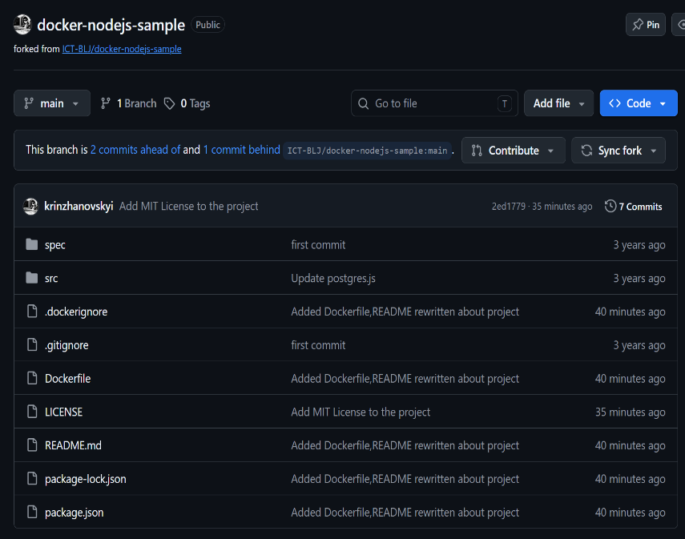
Um Änderungen am Projekt versionieren und unabhängig vom Haupt-Repository entwickeln zu können, wurde zunächst ein Fork des ICT-BLJ Haupt Repository gemacht. Dadurch wurde eine isolierte Kopie des Projekts unter meinem Github gemacht.
Beschreibung: Die Abbildung zeigt die Übersicht des geforkten Repositories auf GitHub.
Bedeutung: Der Fork ermöglicht eine saubere Versionskontrolle und bildet die Grundlage für spätere Pull Requests, ohne das Basis-Repository zu verändern.

4. Repository klonen

Das geforkte Repository wurde mittels Windows PowerShell auf den lokalen Entwicklungsrechner geklont:
Beispiel für klone von Repository erstellen.

5. Entwicklungsumgebung
Die Entwicklung und Konfiguration erfolgte unter Windows 11 unter Einsatz folgender Werkzeuge:
- IDE: Visual Studio Code.
- Terminals: Windows PowerShell / WSL Ubuntu.
- Laufzeitumgebungen & Tools: Node.js, npm, Git, Docker Desktop.

6. Node.js-Anwendung
Die Abhängigkeiten wurden mittels npm install eingerichtet. Nach dem anschauen der package.json merkte ich, dass standardmässig lediglich Testskripte vorhanden waren. Um den Anforderungen der Containerisierung gerecht zu werden, wurde der Startbefehl in package.json um ein produktives Skript ergänzt:
"scripts": {
"start": "node src/index.js",
"dev": "nodemon --inspect=0.0.0.0:9229 -L src/index.js"
}
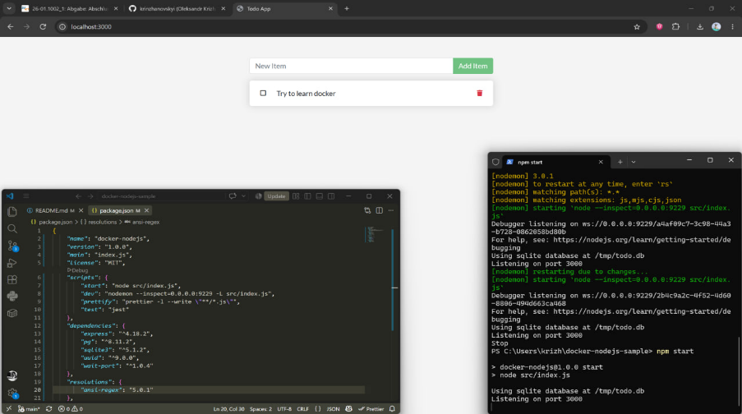
Die Überprüfung der Datei src/index.js ergab, dass der Webserver standardmässig auf Port 3000 läuft. Beim Start über npm start oder npm run dev wurde die SQLite-Datenbank unter /tmp/todo.db initialisiert.

Anzeige des Terminals mit der Meldung Listening on port 3000 sowie die im Browser geöffnete ToDo-Applikation unter http://localhost:3000.

7. README.md
Im Root-Verzeichnis wurde die technische Dokumentation README.md erarbeitet. Diese enthält eine kurze Projektbeschreibung, Installationsschritte, Befehle zur lokalen Ausführung sowie präzise Anweisungen zum Erstellen von Docker-Images, zum Ausführen von Containern und zur Orchestrierung über Docker Compose. Auch werden Problems angeschaut, eine Lizenz sowie Fazit sind am ende.

8. .dockerignore
Zur Optimierung des Docker-Build-Prozesses und Sicherheit wurde im Root-Verzeichnis die Datei: .dockerignore gemacht:
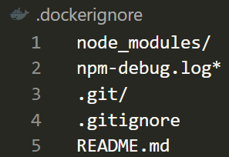

Dies regelt, was kann man nicht commiten danach auf Github.

9. Dockerfile
Für den standardisierten Bau des Images wurde ein mehrstufiges Dockerfile erstellt:
FROM node:24-alpine
WORKDIR /app
COPY package*.json ./
RUN npm ci
COPY . .
EXPOSE 3000
CMD ["npm", "start"]
Dies enthält einstellungen für Docker Dekstop, sowie Port für website oder start cmd.

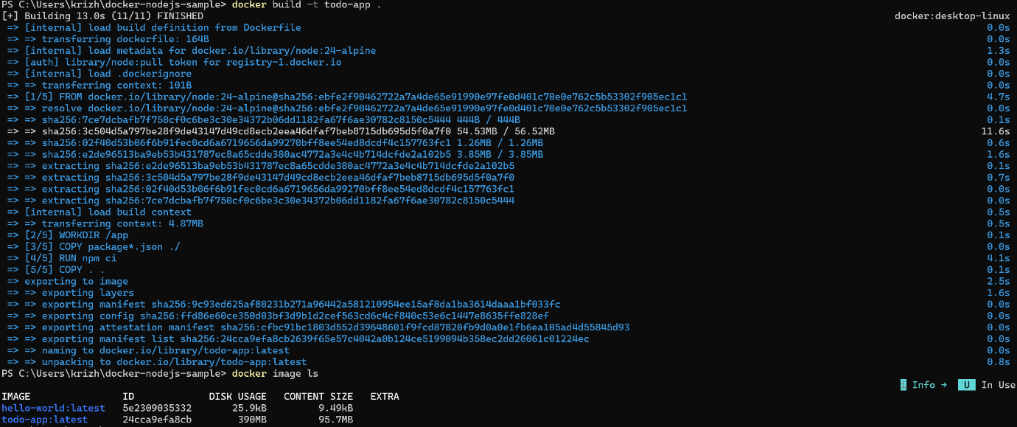
10. Docker-Image
Das Docker-Image wurde mit dem Docker-CLI-Befehl gebaut:
Die Überprüfung mittels docker image ls bestätigte das Vorhandensein des Images todo-app mit dem Tag latest.
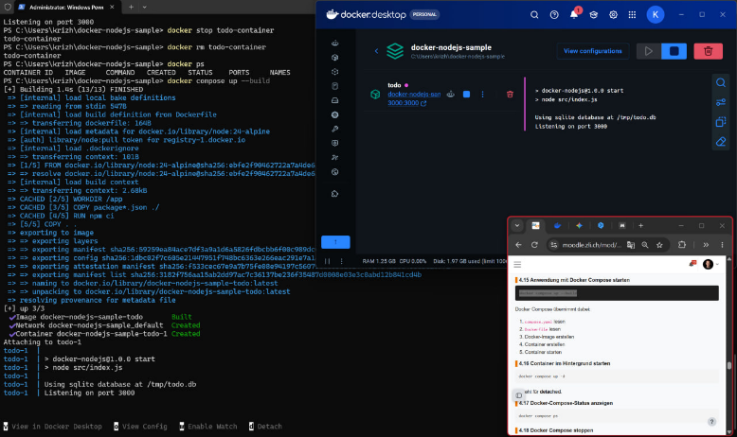
11. Docker-Container
Der Container wurde testweise als eigenständiger Dienst mit Port-Forwarding gestartet:
Mit docker ps wurden Container-ID, Name (todo-container), Status (Up) und die Portweiterleitung (0.0.0.0:3000->3000/tcp) kontrolliert.

Die ToDo-Applikation konnte daraufhin im Browser unter http://localhost:3000 aufgerufen und getestet werden.

12. Docker Compose
Um Konfigurationsfehler bei manuellen docker run-Befehlen zu vermeiden, wurde die Datei compose.yaml für die deklarative Bereitstellung implementiert:
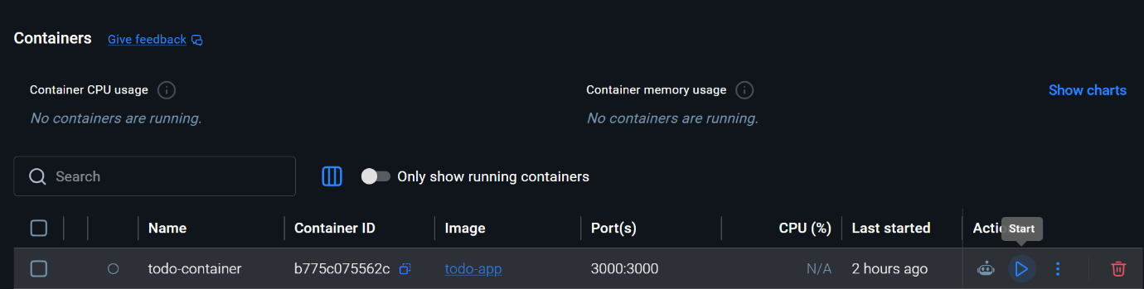
services:
todo-app:
build: .
ports:
- "3000:3000
restart: unless-stopped
Das start seite von Docker Desktop

13. Git und GitHub
Während der gesamten Entwicklung wurde Commits erstellt.
Sämtliche Stände wurden anschliessend auf den eigenen GitHub-Fork synchronisiert. 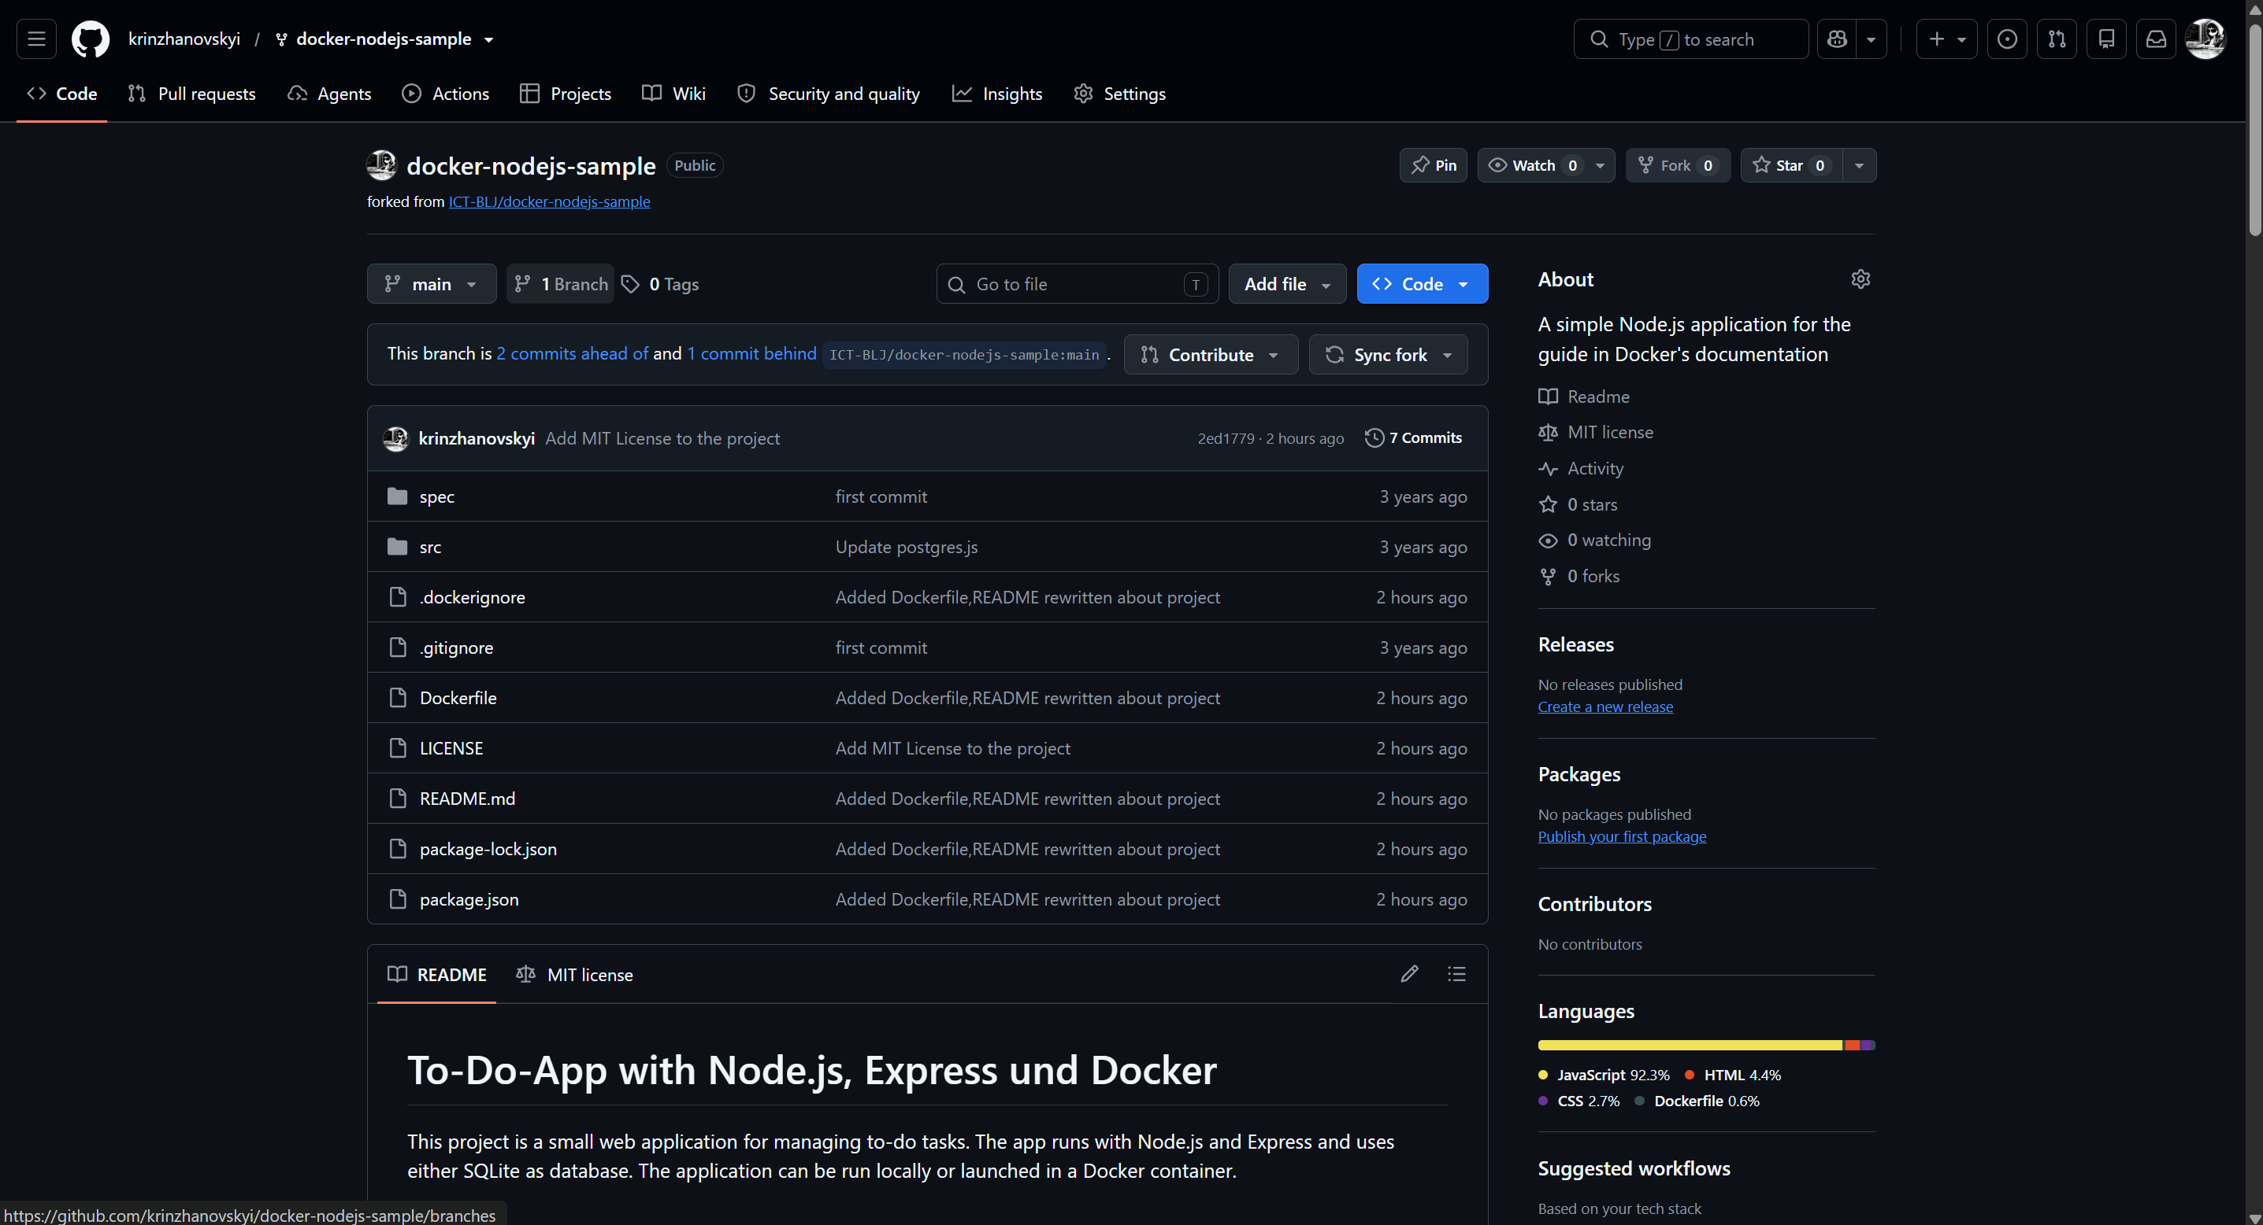
das Repository von Project

14. Probleme und Lösungen
- PowerShell ExecutionPolicy:
Problem: Bei der Ausführung von npm install blockierte Windows das Skript npm.ps1 mit einem PSSecurityException-Fehler.
Lösung: Ich habe autorisiert das Ausführung von skripts.
- Fehlendes Startskript:
Problem: npm start schlug fehl, da die ToDo-App nur ein Entwicklerskript dev für Nodemon enthielt.
Lösung: Ich habe besser beachten auf die Aufgaben und das script in package.js reingetan.
- Docker nicht erreichbar:
Problem: docker build brach mit failed to connect to the docker API at npipe ab.
Lösung: Ich habe vergessen das Docker Desktop starten.

15. Fazit
Das Projekt konnte erfolgreich abgeschlossen werden. Die ToDo-Applikation läuft nun nicht nur lokal auf PC, sondern auch isoliert in einem Container. Die gewählte Struktur trennt Quellcode, Abhängigkeiten und Infrastruktur sauber voneinander. Dadurch wird es einfacher, den Container für Testen und Ausführen des Programms zu organisieren.

